Министерство образования Республики Беларусь

Учреждение образования
БелорусскиЙ государственный университет
информатики и радиоэлектроники

Факультет компьютерных систем и сетей

Кафедра электронных вычислительных машин

Дисциплина: Структурная и функциональная организация вычислительных машин

Отчет по лабораторной работе
на тему

Арбитраж шин
Выполнил  студент гр. 250541 |  | В.Ю. Бобрик
Проверил
доцент, к.т.н. каф. ЭВМ |  | А.А. Воронов

Минск 2026

Содержание
1 Цель работы……………………………………………………………………… | 3
2 Исходные данные к работе……………………………………………………… | 3
3 Теоретические сведения………………………………………………………… | 3
4 Выполнение работы……………………………………………………………… | 5
5 Вывод…………………………………………………………………………… | 7

1 Цель работы
Разработать систему арбитража шины, состоящую из 4 ведущих устройств, 1 ведомого устройства и центрального арбитра.

2 Исходные данные к работе
Задача состоит в создании нескольких модулей ведущих устройств, центрального арбитра, логики арбитража и одного ведомого модуля.
В качестве разделяемого ресурса используется шина данных заданной ширины. Каждый из ведущих устройств пытается выставить для ведомого на эту шину свои уникальные данные (например, порядковый или уникальный номер). В соответствии с вариантом необходимо обеспечить арбитраж этой шины данных и прием данных ведомым. Для тех случаев, когда это необходимо можно использовать дополнительно шину управления.
Снятие данных с шины ведомым устройством обеспечивать синхронно либо асинхронно в зависимости таблицы вариантов.
Разрешается использовать только функциональное моделирование.
Семейство ПЛИС для реализации - Flex10K.

3 Теоретические сведения
Исходя из определения понятия «шина» существуют архитектуры с несколькими ведущими устройствами, взаимодействующими с ведомыми устройствами посредством одной шины. Некоторые устройства могут быть как ведущими, так и ведомыми в различные моменты времени. Очевидно, что неизбежно будут возникать ситуации конфликта интересов ведущих устройств, т.е. попытки получения в своё распоряжение шины одновременно с другими ведущими устройствами. Простейшим решением задачи является присвоение приоритетов всем ведущим устройствам, использующим одну общую шину:
- статические приоритеты (устанавливаются разработчиком ЭВМ), минусом подобного подхода является высокая вероятность ситуации, в которой устройства с высоким приоритетом могут полностью блокировать (т.е. монополизировать) шину.
- динамические приоритеты – дают шанс на пользование шиной каждому ведущему устройству.
Существуют следующие алгоритмы смены приоритетов:
• Простая циклическая смена приоритетов – после каждого цикла – изменение приоритета на единицу по кругу.
• Циклическая смена приоритетов с учётом последнего запроса – последний обслуженный – получает самый низкий приоритет, остальные за ним сдвигаются по кругу (более распространена).
• Смена приоритетов по случайному закону – генератор СЧ назначает новые значения приоритетов.
• Схема равных приоритетов – при поступлении нескольких запросов – каждый из них имеет шансы на обслуживание, конфликт решается арбитром (обычно асинхронные схемы).
• Алгоритм наиболее давнего использования – LRU (Last Recently Used) – после каждого цикла – наивысший приоритет – кто дольше всех не использовал шину.
К дополнительным алгоритмам относятся:
• Очередь запросов на обслуживание - FIFO (сложная аппаратура – редко используется)
• Фиксированный квант времени – каждому ведущему фиксированный промежуток для захвата. Метод хорошо подходит для шин с синхронным протоколом

4 Выполнение работы
Для выполнения задания спроектированы блоки одинаковых ведущих устройств, один из которых показан на рисунке 1.
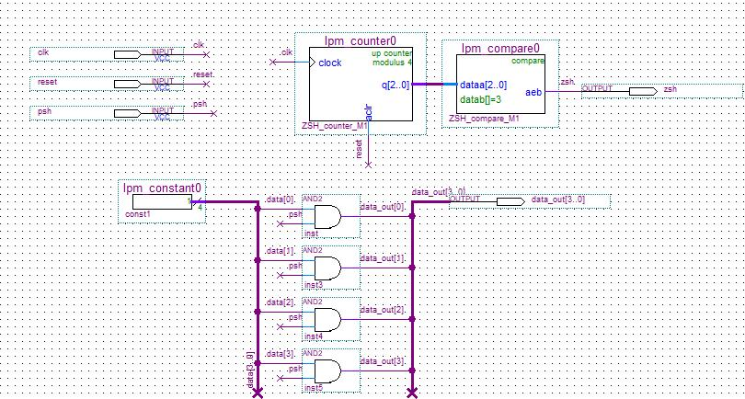
Рисунок 1 – Ведущее устройство
Ведомое устройство является просто передатчиком «что на входе, то и на выходе», для демонстрации результата работы центрального арбитра. ЦА, в свою очередь, показан на рисунке 2.
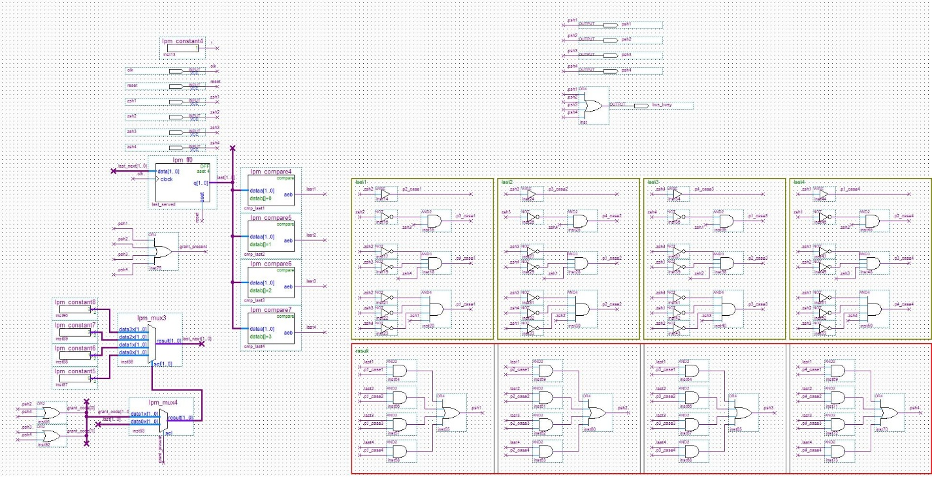
Рисунок 2 – Схема центрального арбитра
Схема верхнего уровня показана на рисунке 3.
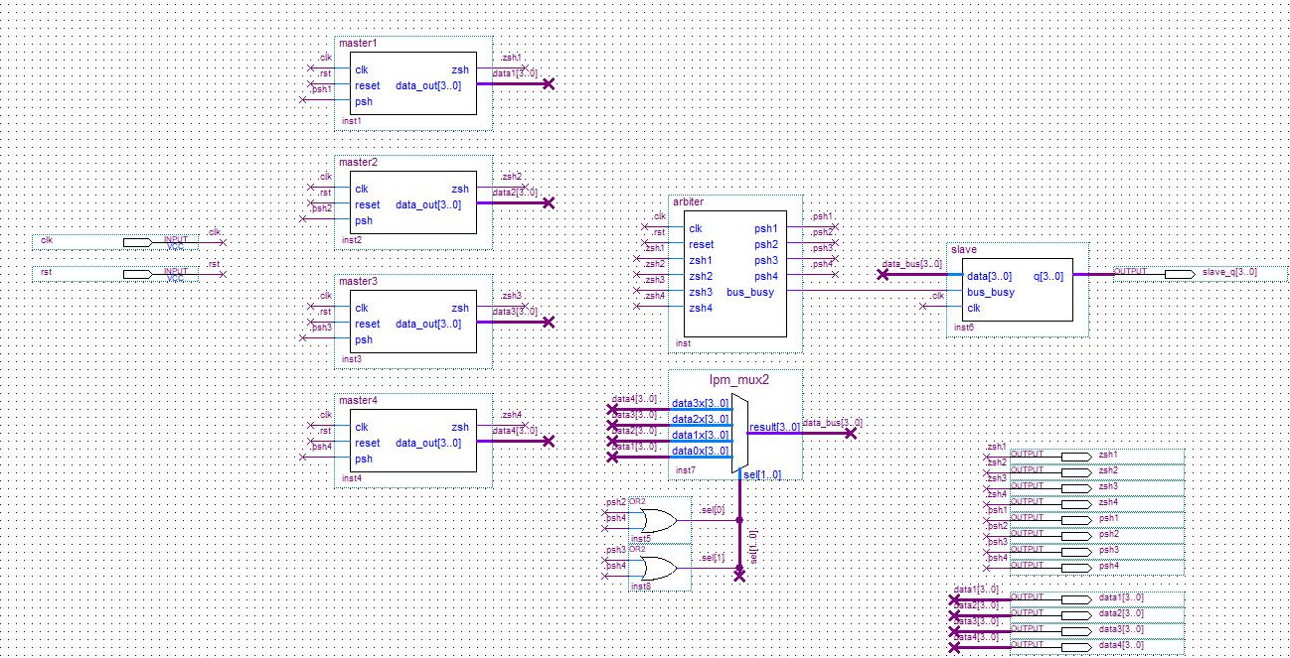
Рисунок 3 – Схема верхнего уровня
Диаграмма симуляции работы системы приводится на рисунке 4.
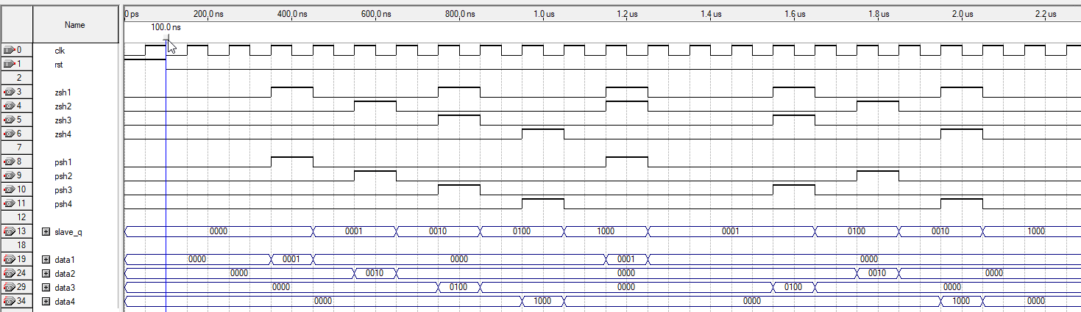
Рисунок 4 – Диаграмма моделирования схемы

5 Вывод
В ходе выполнения лабораторной работы разработаны схемы центрального арбитра, ведущих и ведомых устройств, а также верхнеуровневая схема.

